BookWormApp
Projektna dokumentacija

Verzija <1.0>
Sadržaj
1. Puni naziv projekta 4
2. Skraćeni naziv projekta 4
3. Opis problema/teme projekta 4
4. Cilj projekta 4
5. Voditelj studentskog tima 4
6. Rezultat(i) 4
7. Slični projekti 4
8. Resursi 4
9. Glavni rizici 5
10. Smanjivanje rizika 5
11. Glavne faze projekta 5
12. Struktura raspodijeljenog posla (engl. Work Breakdown Structure - WBS) 5
13. Kontrolne točke projekta 5
14. Gantogram 5
15. Zapisnici sastanaka 5

Prijedlog i plan projekta

Puni naziv projekta
Razvoj web-aplikacije za pretraživanje i recenziranje knjiga.

Skraćeni naziv projekta
BookWormApp

Opis problema/teme projekta

Ideja ovog projekta je razviti web-aplikaciju koja će korisnicima omogućiti pretraživanje knjiga i pregledavanje recenzija drugih korisnika kao i samo ostavljanje recenzija na odabrane knjige. Korisnicima će biti omogućeno prijavljivanje u korisnički račun kako bi mogli ostaviti recenziju.Web-aplikaciji je moguće pristupiti i bez korisničkog računa, ali u tom slučaju i bez mogućnosti ostavljanja recenzija.

Cilj projekta
Cilj projekta je upoznavanje s novim tehnologijama potrebnim za ostvarenje funkcionalne web-aplikacije i njihova primjena u procesu razvoja projekta. Dodatni ciljevi projekta su svladavanje alata za kolaborativni razvoj, primjerice git te stjecanje iskustva rada u timu koje samo po sebi nosi razne prepreke. Predviđeno trajanje projekta je 1 semestar.

Voditelj studentskog tima
Filip Mišković i Stela Dermit

Rezultat(i)
Na kraju projekta će se isporučiti funkcionalna web-aplikacija za pretraživanje i ocjenjivanje sadržaja knjiga te sva dokumentacija vezana uz projekt.

Slični projekti
1. IMDB (International movies database)
2. Goodreads

Resursi
Tablica ljudskih resursa
Ime i prezime | E-mail adresa | GSM broj | Napomene
Filip Mišković | filip.miskovic@fer.hr | +385 95 851 9763 | Raspoloživ kroz cijelo trajanje projekta.
Stela Dermit | sd54245@fer.hr | +385 99 659 3999 | Raspoloživa kroz cijelo trajanje projekta.

Glavni rizici
Glavne zapreke za ostvarenje uspjeha projekta su loša komunikacija među članovima tima, loša organizacija vremena i nerealistično postavljanje vremenskih ciljeva u projektu. Ukoliko projekt ne uspije suočavamo se s očitim problemom pada predmeta, ali i nekim drugim problemima, primjerice lošom ocjenom iz predmeta.

Smanjivanje rizika
Vodit će se računa o kontinuiranoj komunikaciji među članovima tima, postavljanju vremenskih ograničenja za pojedine faze projekta kao i obimu funkcionalnosti aplikacije pristupat će se realistično. Implementaciji će se pristupati na način da se odredi minimalno funkcionalni proizvod koji treba razviti, a koji se onda može lako nadograđivati do željenog oblika.

Glavne faze projekta

Projekt je na ove faze podijeljen s obzirom na vremenska ograničenja te pazeći na smanjenje rizika.
1. faza: upoznavanje s timom i odabir teme projekta
2. faza: postavljanje zahtjeva i ciljeva odabranog projekta – prije početka rada na projektu bitno je dobro definirati sustav koji se implementira kako bi se umanjili rizici i poboljšala produktivnost
3. faza: definiranje i upoznavanje s tehnologijama koje će se koristiti u izradi projekta – upoznavanje s tehnologijama nam skraćuje trajanje projekta i omogućuje pisanje kvalitetnijeg i sigurnijeg koda.
4. faza: programiranje – implementacija projekta
5. analiza zahtjeva definiranih na početku projekta i završnog proizvoda
6. osvrt na projekt – što se moglo bolje, što je bilo dobro

Struktura raspodijeljenog posla (engl. Work Breakdown Structure - WBS)
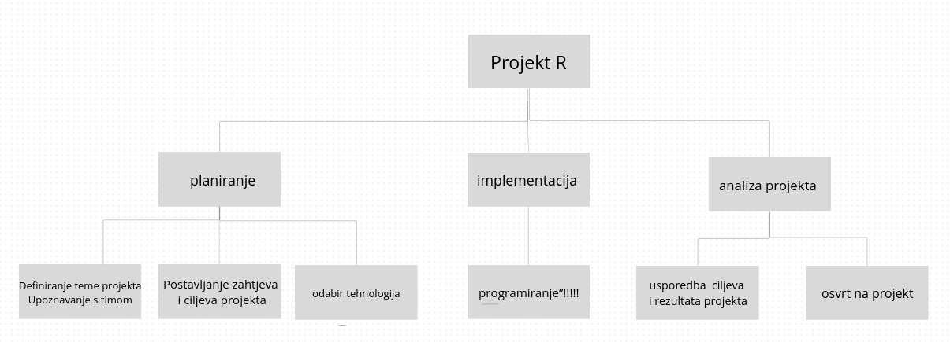

Kontrolne točke projekta (engl. milestones)
Tablica kontrolnih točki projekta
Kontrolne točke | Planirani datum | Realizirani datum | Status projekta
Završetak planiranja | 13.11.2023.
Uspostava git repozitorija | 20.11.2023.
Izrada baze podataka | 4.12.2023.
Dizajn web aplikacije | 18.12.2023.
Implementacija funkcionalnosti aplikacije | 1.1.2024.
Testiranje aplikacije | 4.1.2024.
Dokumentacija | 8.1.2024.
Predaja projekta | 11.1.2024.

Gantogram

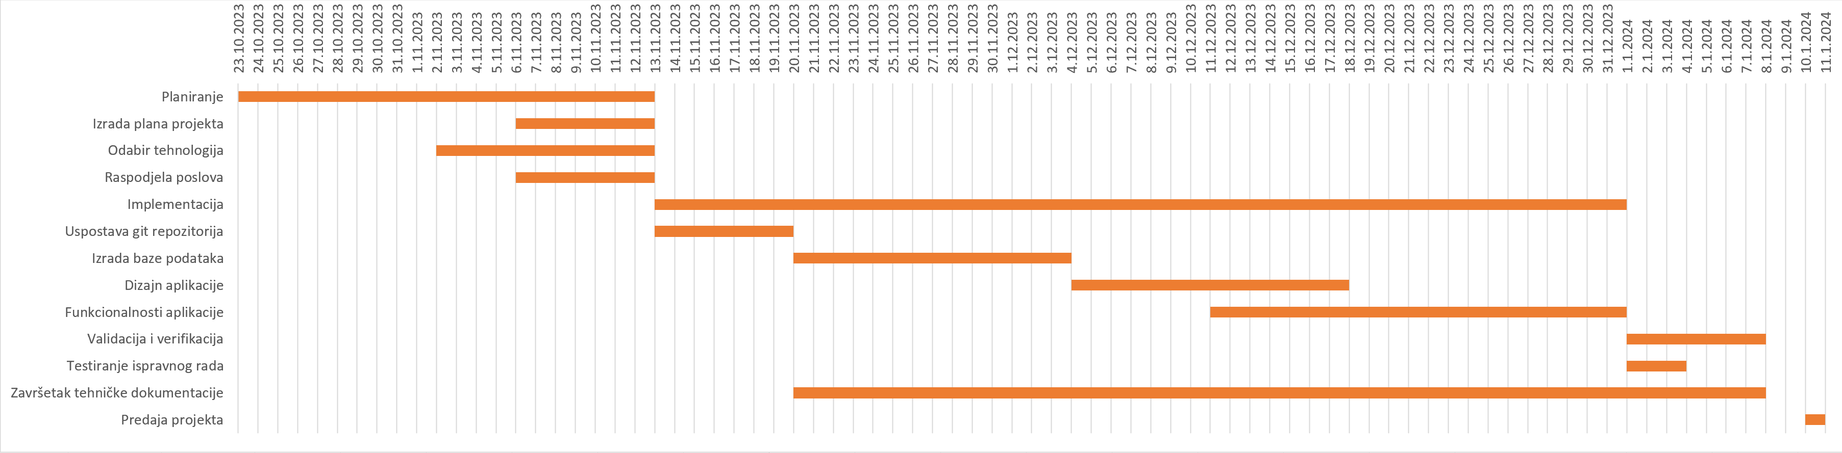

Zapisnici sastanaka
- Sastanak (19.10., 10:00, FER)
- Svi su bili nazočni. Dogovor oko teme projekta i raspodjela poslova.
- Sastanak (2.11., 10:00, FER)
- Svi su bili nazočni. Dogovor za istraživanje tehnologija koje treba proučiti za izradu projekta.

Suglasan s dokumentom (potpisuju članovi tima):
Filip Mišković | Datum: ____________ Potpis: ____________
Stela Dermit | Datum: ____________ Potpis: ____________
< Ime i prezime > | Datum: ____________ Potpis: ____________
< Ime i prezime > | Datum: ____________ Potpis: ____________
< Ime i prezime > | Datum: ____________ Potpis: ____________
< Ime i prezime > | Datum: ____________ Potpis: ____________
< Ime i prezime > | Datum: ____________ Potpis: ____________
< Ime i prezime > | Datum: ____________ Potpis: ____________

Odobrio(potpisuje nastavnik):
doc. dr. sc. Luka Humski

Datum: ____________ | Potpis: ____________

